hai
国都报告系列 2012年11月13日星期二
国都贵金属日报

【重要资讯】
国都期货研发服务部
分析师：李健
执业编号：F0253574
电话：010-84183026
邮箱：lijian@guodu.cc

地址：北京市东城区东直门南大街3号国华投资大厦10层
国都期货有限公司
网址：www.guodu.cc


1.德国世界报(Die Welt)周一援引欧洲央行(ECB)消息人士的言论称，欧洲央行已经同意允许希腊银行业使用紧急贷款。通过扩大希腊抵押贷款资格，欧洲央行将抵消该行用以担保的短期国债的上限的削减。
2. 德国统计局(Destatis)周一德国10月批发物价指数月率下降0.6%，年率上升4.6%；9月率为上升1.3%，年率则上升4.2%。
3. 日本央行(BOJ)行长白川方明(Masaaki Shirakawa)周一表示，考虑到日元若上涨恐损及日本经济，日本央行将继续奉行强有力的货币宽松政策。
4.由国际货币基金组织(IMF)、欧盟委员会(European Commission)、欧洲央行(ECB)组成的三方集团周一表示，如果改革目标达成时限被延长至2016年，那么希腊将需要额外326亿欧元的资金。
5. 日本首相野田佳彦(Yoshihiko Noda)周一表示，日本第三季度国内生产总值(GDP)数据"很严峻"。此前日本第三季度GDP季率出现三个季度以来首次萎缩。
6. 全球最大的黄金上市交易基金(ETF)--SPDR Gold Trust截至11月9日的黄金持仓量减少0.91吨，至1,338.71吨。
【分析建议】
上一交易日comex贵金属基本收平，欧元区财长日内针对希腊是否进一步救助召开会议，但是并没有达成任何协议，同时对美国财政悬崖的担忧继续困扰市场，近期贵金属走势或震荡，操作上建议多单注意止盈。
【本周重要财经事件】
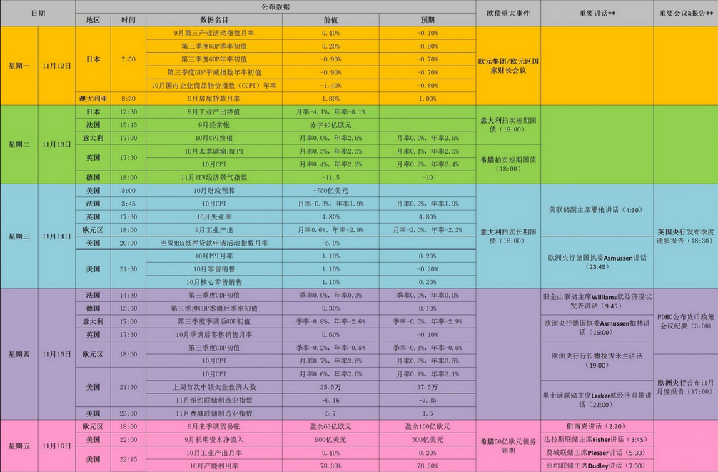图表来源：http://wallstreetcn.com/
免责声明：
如果您对本报告有任何意见或建议，请致信于国都信箱(yfb@guodu.cc），欢迎您及时告诉我们您对本刊的任何想法！
本刊所有信息均建立在可靠的资料来源基础上。我们力求能为您提供精确的数据，客观的分析和全面的观点。但我们必须声明，对所有信息可能导致的任何损失概不负责。
本报告并不提供量身定制的投资建议。报告的撰写并未虑及读者的具体财务状况及目标。国都期货研究团队建议投资者应独立评估特定的投资和战略，并鼓励投资者征求专业财务顾问的意见。具体的投资或战略是否恰当取决于投资者自身的状况和目标。
版权声明：（c）本报告版权为国都期货有限公司所有。本刊所含文字、数据和图表未经国都期货有限公司书面许可，任何人不得以电子、机械、影印、录音或其他任何形式复制、传播或存储于任何检索系统。不经许可，复制本刊任何内容皆属违反版权法行为，可能将受到法律起诉，并承担与之相关的所有损失赔偿和法律费用。涉及版权的所有问题请垂询：010-64000083。

